**AS RODAS *MECANUM*: COMO FUNCIONAM E SUA UTILIZAÇÃO**

Crisianne Moreira Zara de Souza1, Leonardo Araujo Simioli da Silva1, Marco Hiroshi Naka1

1Instituto Federal de Educação, Ciência e Tecnologia de Mato Grosso do Sul – Campo Grande - MS

[crisianne.souza@estudante.ifms.edu.br](mailto:crisianne.souza@estudante.ifms.edu.br) , [leonardo.simioli15@estudante.ifms.edu.br](mailto:leonardo.simioli15@estudante.ifms.edu.br) , [marco.naka@ifms.edu.br](mailto:marco.naka@ifms.edu.br)

Área/Subárea: Ciências Agrárias e Engenharias/Engenharia Mecânica Tipo de Pesquisa: Científica

**Palavras-chave:** Rodas Holonômicas, Robótica, Escorregamento.

**Introdução**

As rodas *Mecanum* são muito utilizadas no exterior, principalmente na parte de robótica, entretanto, não se sabe muito a respeito delas no Brasil e muito menos sobre a sua utilização. Dessa forma, este projeto tem o intuito de entender, aprender, e difundir um conhecimento maior sobre as mesmas.

Logo, com um estudo do seu funcionamento, pode se observar também as vantagens e desvantagens de seu uso, bem como possíveis pesquisas para melhorar o seu uso.

**Metodologia**

Foram realizadas pesquisas através de artigos e documentos publicados na internet. Além disso, foram analisadas em conjunto com o orientador, todos os dados que foram coletados.

Através das análises realizadas, conseguimos entender o seu funcionamento e também perceber alguns problemas, tais como o escorregamento ao se movimentar em superfícies lisas e também a dificuldade de conservar energia mecânica em superfícies irregulares, o que dificulta a sua utilização.

**Resultados e Análise**

Existem dois tipos principais de rodas holonômicas (*holonomic wheels*, do Inglês): as *Omnis* e as *Mecanum*, cuja diferença está na orientação de seus roletes (CHU, 2014). Na primeira, os roletes estão a 90º (Figura 1.a) e na *Mecanum*, estão a 45º (GFRERRER, 2008), conforme pode ser observado na Figura 1.b. De modo que, as rodas *Mecanum* possuem duas variações: A e B. As do tipo A, que têm ângulo de 45° para direita, e as do tipo B que têm o ângulo de 45° para a esquerda.

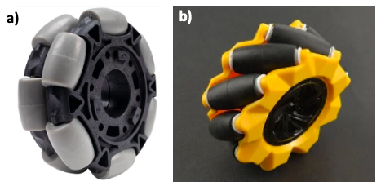

**Figura 1.** Rodas holonômicas a) *Omnis* e b) *Mecanum*. Fonte: a) https://www.vexrobotics.com/omni-wheels.html b) https://core-electronics.com.au/mecanum-wheel-right-80mm.html.

Estas rodas podem se movimentar para diferentes direções, mesmo que sua orientação não se altere. Com isso, cada roda holonômica apresenta comportamentos diferente, mesmo estando conectadas a um mesmo eixo. Sendo assim, através dessas variações podem se realizar os movimentos: laterais, diagonais, verticais e de rotação, conforme pode ser observado na Figura 2, para o caso das rodas *Mecanum*.

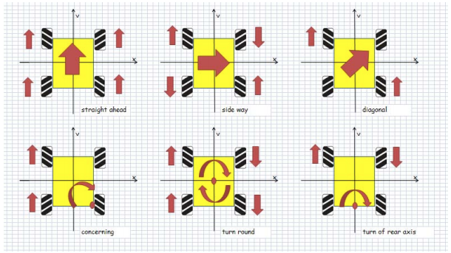

**Figura 2.** Acionamentos das rodas *Mecanum* e movimentação resultante do veículo. Fonte: <https://www.generationrobots.com/media/Mecanum-wheel-application.pdf> (2021)

Essa movimentação deve se ao fato de que as rodas *Mecanum* apresentam roletes que estão deslocados diagonalmente em ângulos de 45° em relação ao eixo do motor, fazendo assim, uma distribuição uniforme da sua força no mesmo ângulo (SALIH *et al.*, 2006). Uma visão esquemática dessa orientação das forças pode ser observada na Figura 3.

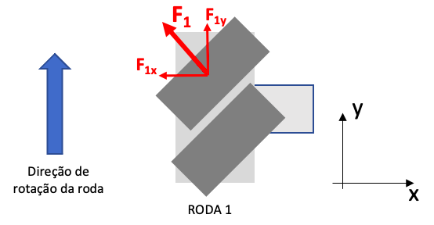

**Figura 3.** Distribuição das forças no rolete de uma roda *Mecanum*. Fonte: Autores.

A combinação da direção de rotação das rodas, podem gerar componentes de forças que se anulam entre si, o que permite movimentos em uma única direção, como é o caso do deslocamento lateral da Figura 2 (primeira linha, segunda coluna). Reparem que as componentes das forças que fariam o veículo se movimentarem para frente ou para trás, acabam se anulando. Logo, há apenas forças que permitem o deslocamento para lateral.

É notório que as rodas holonômicas podem sofrer escorregamentos, o que pode prejudicar o controle de direcionamento do deslocamento. Ou seja, uma força que deveria anular uma outra, devido ao escorregamento, poderia não anular totalmente, gerando um deslocamento indesejado. Logo, é preciso estar atento ao tipo de piso e o tipo de material que recobrem os roletes, de forma que haja um bom atrito entre eles.

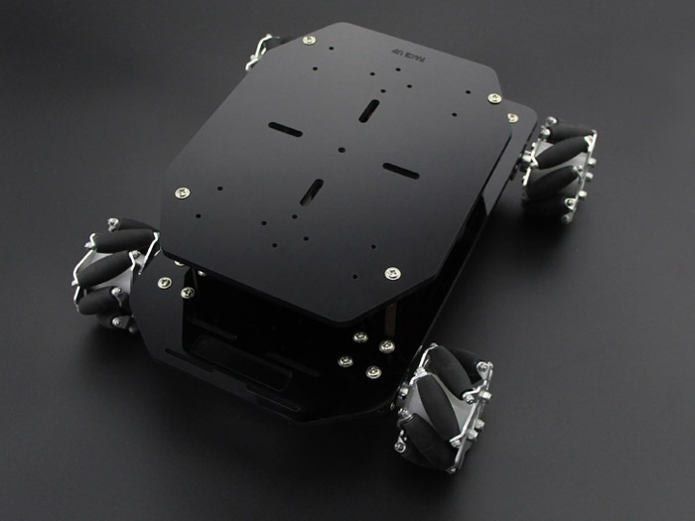

**Figura 4.** Um robô com rodas holonômicas *Mecanum.* Fonte: https://www.electan.com/4wd-mecanum-wheel-robot-kit-p-6278-en.html

As rodas holonômicas *Mecanum* já são utilizadas em diversos robôs mundo afora, principalmente nos Estados Unidos, onde já ocorrem diversas competições em que jovens fabricam seus próprios robôs (Figura 4).

**Considerações Finais**

Através das pesquisas realizadas, observou se a possibilidade de aplicação de rodas holonômicas *Mecanum*, bem como o entendimento de seu princípio de funcionamento. Percebeu-se também a importância de considerar o escorregamento dos roletes, o que pode gerar dificuldade no controle da orientação do veículo que utilizar esse tipo de rodas.

Como a popularização da impressão 3D, inclusive no *Campus* Campo Grande, por meio do espaço IFMaker, vê se a possibilidade de projetar e fabricar rodas do tipo *Mecanum*, e testar o seu funcionamento em diferentes aplicações.

**Agradecimentos**

Agradecemos ao Instituto Federal do Mato Grosso do Sul pelo apoio durante a pesquisa.

**Referências**

CHU, B. Performance Evaluation of Mecanum Wheeled Omni-directional Mobile Robot. In: 31st International Symposium on Automation and Robotics in Construction and Mining (ISARC), 2014.

GFRERRER, A. Geometry and Kinematics of the Mecanum Wheel. **Computer Aided Geometric Design**, vol. 25, 2008.

SALIH, J.E.M *et al.* Designing Omni-Directional Mobile Robot with Mecanum Wheel. **American Journal of Applied Sciences**, vol. 3, 2006.

**MECANUM WHEELS: HOW THEY WORK AND THEIR USE**

**Abstract:** *Mecanum wheels are little known in Brazil and for this reason, this work aims to understand their operation in order to disseminate their use and research on them. Basically, they allow a vehicle to change direction without the need to change the orientation of the wheels. This is due to rollers positioned on shafts not parallel to the vehicle shaft, which end up generating force components in directions other than the wheel's rolling direction. However, if the wheels slip, they can make it difficult to control the vehicle's orientation, which is a challenge for the research. Despite this disadvantage, many applications in robotics were noticed, especially in competitions.*

**Keywords:** *Holonomic Wheels, Robotics, Slip.*